FORMATO DETALLADO DE HISTORIA DE USUARIO
HU-PRD-M2-03 – Edición de Producto – POUCH
Documento | Ficha detallada de Historia de Usuario
Proyecto | Portal Web ODISEO
Historia | HU-001 – Iniciar sesión en ODISEO
Versión | 1.1
Fecha | 20/07/2026
Estado | Documento de referencia

Propósito del formato. Complementar la matriz general del backlog con el detalle funcional necesario para que Desarrollo y QA puedan implementar, validar y probar la historia sin depender de explicaciones adicionales.

1. Datos generales
Campo | Detalle
ID | HU-001
Nombre | Iniciar sesión en ODISEO
Épica | EP-INI-01
Actor principal | Usuario autorizado
Prioridad | Alta
Estado | Pendiente
Historia de usuario | Como usuario autorizado, quiero ingresar al portal con mis credenciales corporativas para acceder únicamente a las funciones permitidas por mi perfil.
Métrica de éxito | 100 % de los intentos de acceso, válidos e inválidos, quedan registrados en auditoría.

2. Objetivo funcional
Permitir que un usuario de ODISEO complete o modifique los datos técnicos y comerciales de un producto de POUCH a través de la pantalla de Edición de Productos.

3. Precondiciones
- El usuario debe contar con una cuenta corporativa habilitada.
- El usuario debe encontrarse activo y autorizado para utilizar ODISEO.
- El usuario debe tener un perfil o rol asignado en la solución.
- El servicio corporativo de autenticación debe estar disponible.
- El portal ODISEO debe encontrarse accesible desde la red de Amcor.

4. Disparador
El usuario accede a la URL del portal ODISEO e inicia el proceso de autenticación.

5. Flujo principal
Paso | Acción del usuario | Respuesta esperada del sistema
1 | Ingresa a la URL de ODISEO. | El sistema muestra la pantalla de acceso con los campos Correo electrónico y Contraseña, el enlace ¿Olvidaste tu contraseña? y el botón Ingresar al Portal.
2 | Ingresa su correo electrónico corporativo. | El sistema valida que el campo esté completo y que tenga un formato de correo válido.
3 | Ingresa su contraseña. | El sistema oculta los caracteres ingresados y valida que el campo esté completo.
4 | Selecciona Ingresar al Portal. | El sistema valida las credenciales, el estado de la cuenta, el número de intentos fallidos y la vigencia de la contraseña.
5 | Espera la validación del acceso. | Si la contraseña está vigente y la cuenta está habilitada, el sistema identifica el rol y recupera los permisos asociados.
6 | Accede al portal. | El sistema muestra la página de inicio y únicamente los módulos permitidos para su perfil.
7 | Continúa navegando en ODISEO. | El sistema reinicia el contador de intentos fallidos y registra el acceso exitoso en auditoría.

6. Flujos alternativos y excepciones
Código | Escenario | Comportamiento esperado
FA-01 | Primer intento con credenciales inválidas. | El sistema deniega el acceso, muestra un mensaje controlado y registra el intento fallido.
FA-02 | Segundo intento consecutivo con credenciales inválidas. | El sistema deniega el acceso, informa que queda un intento disponible y registra el evento.
FA-03 | Tercer intento consecutivo con credenciales inválidas. | El sistema bloquea la cuenta, impide nuevos accesos y registra el bloqueo en auditoría.
FA-04 | Usuario inactivo o previamente bloqueado. | El sistema deniega el acceso e indica que la cuenta no está habilitada, sin exponer información sensible.
FA-05 | Usuario autenticado sin rol asignado. | El sistema no permite ingresar a los módulos y muestra un mensaje para contactar al administrador.
FA-06 | Contraseña con más de tres meses de vigencia. | El sistema informa que la contraseña ha vencido y solicita actualizarla antes de permitir el acceso.
FA-07 | El usuario selecciona ¿Olvidaste tu contraseña?. | El sistema solicita el correo corporativo y envía instrucciones de recuperación cuando corresponda, mostrando siempre un mensaje genérico de confirmación.
FA-08 | La contraseña se restablece correctamente. | El sistema confirma la actualización y permite volver a la pantalla de inicio de sesión.
FA-09 | Sesión expirada. | El sistema solicita una nueva autenticación antes de continuar.

7. Reglas de negocio
ID | Regla
RN-01 | Solo los usuarios activos, autorizados y con credenciales válidas pueden acceder a ODISEO.
RN-02 | El correo ingresado debe corresponder a una cuenta corporativa válida.
RN-03 | La contraseña debe mostrarse enmascarada y no debe almacenarse ni registrarse en texto plano.
RN-04 | La contraseña tiene una vigencia máxima de tres meses. Cuando vence, debe actualizarse antes de continuar.
RN-05 | La cuenta se bloquea después de tres intentos consecutivos de acceso con credenciales inválidas.
RN-06 | Un acceso exitoso reinicia el contador de intentos fallidos.
RN-07 | La recuperación de contraseña debe realizarse mediante el correo corporativo registrado y sin revelar si una cuenta existe o no.
RN-08 | Los usuarios inactivos o bloqueados no pueden acceder a los módulos del portal.
RN-09 | La visibilidad de módulos y acciones debe corresponder al rol y a la matriz de permisos vigente.
RN-10 | Todo intento de acceso, bloqueo, recuperación y cambio de contraseña debe registrarse en auditoría.
RN-11 | Los mensajes de error no deben exponer credenciales, datos internos ni detalles técnicos sensibles.
RN-12 | Las cuentas de acceso rápido (Demo) solo deben estar disponibles en ambientes de demostración y no deben mostrarse en el ambiente de uso final.
RN-13 | El desbloqueo de cuentas y la complejidad de contraseña deben seguir la política corporativa definida por TI y Seguridad.

8. Campos y validaciones
Campo / elemento | Tipo | Obligatorio | Validación / comportamiento
Correo electrónico | Texto | Sí | Debe tener formato válido y corresponder a una cuenta corporativa. Mostrar el ejemplo usuario@amcor.com.
Contraseña | Dato protegido | Sí | Debe mostrarse enmascarada. La aplicación no debe almacenarla ni exponerla en logs.
¿Olvidaste tu contraseña? | Enlace / acción | No | Debe iniciar el flujo de recuperación y solicitar el correo corporativo.
Botón Ingresar al Portal | Acción | N/A | Debe ejecutar la validación únicamente cuando los campos obligatorios estén completos.
Correo para recuperación | Texto | Sí, en recuperación | Debe validarse el formato. El mensaje posterior debe ser genérico para evitar revelar si la cuenta existe.
Nueva contraseña | Dato protegido | Sí, en recuperación | Debe cumplir la política corporativa y tener una vigencia máxima de tres meses.
Confirmar nueva contraseña | Dato protegido | Sí, en recuperación | Debe coincidir exactamente con la nueva contraseña.
Cuentas de acceso rápido (Demo) | Acción de demostración | No | Solo visibles en ambientes de demo. Deben ocultarse en el ambiente de uso final.
Mensaje de resultado | Mensaje | N/A | Debe indicar el resultado o la acción siguiente sin revelar información técnica o sensible.
Opción Cerrar sesión | Acción | Sí | Debe finalizar la sesión y evitar el acceso posterior mediante navegación hacia atrás.

8.1 Mensajes propuestos
ID | Escenario | Mensaje propuesto
MSG-01 | Correo vacío | Ingresa tu correo electrónico corporativo.
MSG-02 | Formato de correo inválido | Ingresa un correo corporativo válido.
MSG-03 | Contraseña vacía | Ingresa tu contraseña.
MSG-04 | Credenciales inválidas - primer intento | El correo electrónico o la contraseña son incorrectos. Verifica la información e inténtalo nuevamente.
MSG-05 | Credenciales inválidas - segundo intento | El correo electrónico o la contraseña son incorrectos. Te queda 1 intento antes de que el acceso sea bloqueado.
MSG-06 | Cuenta bloqueada | El acceso ha sido bloqueado por superar el número permitido de intentos. Utiliza la opción de recuperación de contraseña o contacta al administrador.
MSG-07 | Cuenta inactiva | Tu cuenta no se encuentra habilitada para acceder a ODISEO. Contacta al administrador.
MSG-08 | Contraseña vencida | Tu contraseña ha vencido. Debes actualizarla para continuar.
MSG-09 | Solicitud de recuperación | Si el correo ingresado está registrado, recibirás las instrucciones para restablecer tu contraseña.
MSG-10 | Contraseña actualizada | Tu contraseña fue actualizada correctamente. Ya puedes iniciar sesión.
MSG-11 | Acceso exitoso | No se requiere mensaje emergente; el sistema debe redirigir al usuario a la página de inicio.

9. Permisos y seguridad
- El usuario solo podrá visualizar módulos y acciones autorizados para su perfil.
- Las rutas o URL internas deberán validar la sesión y los permisos antes de mostrar información.
- La autenticación debe utilizar el mecanismo corporativo aprobado para el proyecto.
- Las credenciales no deben almacenarse ni registrarse en texto plano.
- Los eventos de acceso deberán ser trazables mediante auditoría.
- El flujo de recuperación de contraseña solo podrá operar sobre la cuenta corporativa del usuario solicitante.
- Las cuentas de acceso rápido de demostración deberán estar ocultas fuera del ambiente de demo.

10. Integraciones y dependencias

N/A

11. Auditoría y trazabilidad
Evento | Información nacti a registrar
Acceso exitoso | Usuario, fecha y hora, resultado, origen o identificador técnico permitido y sesión generada.
Acceso fallido | Usuario o identificador ingresado cuando corresponda, fecha y hora, resultado y motivo controlado.
Cuenta nactive o bloqueada | Usuario, fecha y hora y resultado de la validación.
Bloqueo por tercer intento | Usuario, fecha y hora, número de intento y resultado del bloqueo.
Contraseña vencida | Usuario, fecha y hora y resultado de la validación de vigencia.
Solicitud de recuperación | Usuario o correo ingresado, fecha y hora y resultado controlado del envío.
Cambio de contraseña | Usuario, fecha y hora y resultado del cambio; nunca registrar la contraseña.
Cierre de sesión | Usuario, fecha y hora y tipo de cierre: voluntario o por expiración.
Error técnico | Fecha y hora, componente afectado, código técnico y correlación para soporte; sin registrar credenciales.

12. Criterios de aceptación
CA-01 – Acceso exitoso
Dado que el usuario cuenta con credenciales válidas, está activo y tiene un rol asignado, cuando inicia sesión, entonces el sistema debe permitir el acceso y mostrar únicamente los módulos autorizados para su perfil.
CA-02 – Credenciales inválidas
Dado que el usuario ingresa credenciales inválidas, cuando intenta iniciar sesión, entonces el sistema debe denegar el acceso, mostrar un mensaje controlado y registrar el intento fallido.
CA-03 – Usuario inactivo o bloqueado
Dado que la cuenta del usuario está inactiva o bloqueada, cuando intenta iniciar sesión, entonces el sistema no debe permitir el acceso y debe registrar el resultado de la validación.
CA-04 – Auditoría
Dado que ocurre un intento de acceso exitoso o fallido, cuando finaliza la validación, entonces el sistema debe registrar el evento con la información mínima definida para auditoría.
CA-05 – Protección de rutas
Dado que el usuario no tiene una sesión válida o carece de permisos, cuando intenta ingresar directamente a una URL interna, entonces el sistema debe bloquear el acceso y redirigirlo al proceso de autenticación o a una pantalla de acceso denegado.
CA-06 – Cierre de sesión
Dado que el usuario tiene una sesión activa, cuando selecciona Cerrar sesión, entonces el sistema debe finalizar la sesión y evitar el reingreso mediante el historial del navegador.
CA-07 – Vigencia de contraseña
Dado que la contraseña del usuario tiene más de tres meses de vigencia, cuando intenta iniciar sesión, entonces el sistema debe impedir el acceso normal, informar que la contraseña venció y dirigirlo al proceso de actualización.
CA-08 – Bloqueo por intentos fallidos
Dado que el usuario acumula tres intentos consecutivos con credenciales inválidas, cuando ocurre el tercer intento, entonces el sistema debe bloquear la cuenta, impedir nuevos accesos y registrar el evento en auditoría.
CA-09 – Recuperación de contraseña
Dado que el usuario selecciona ¿Olvidaste tu contraseña?, cuando ingresa un correo con formato válido, entonces el sistema debe mostrar un mensaje genérico y enviar las instrucciones de recuperación cuando la cuenta corresponda.
CA-10 – Restablecimiento exitoso
Dado que el usuario completa correctamente el proceso de recuperación, cuando registra y confirma una nueva contraseña válida, entonces el sistema debe actualizarla, mostrar una confirmación y permitir volver al inicio de sesión.
CA-11 – Reinicio del contador
Dado que el usuario tiene uno o dos intentos fallidos acumulados, cuando inicia sesión correctamente, entonces el sistema debe reiniciar el contador de intentos fallidos.
CA-12 – Cuentas demo
Dado que la solución se encuentra fuera de un ambiente de demostración, cuando se muestra la pantalla de acceso, entonces la sección Cuentas de acceso rápido (Demo) no debe estar visible ni disponible.

13. Requisitos no funcionales
Categoría | Requisito
Seguridad | El acceso debe cumplir las políticas corporativas de autenticación, sesión y protección de credenciales.
Privacidad | No se deben registrar contraseñas ni información sensible en logs, mensajes o auditoría.

14. Referencia de pantalla / mockup

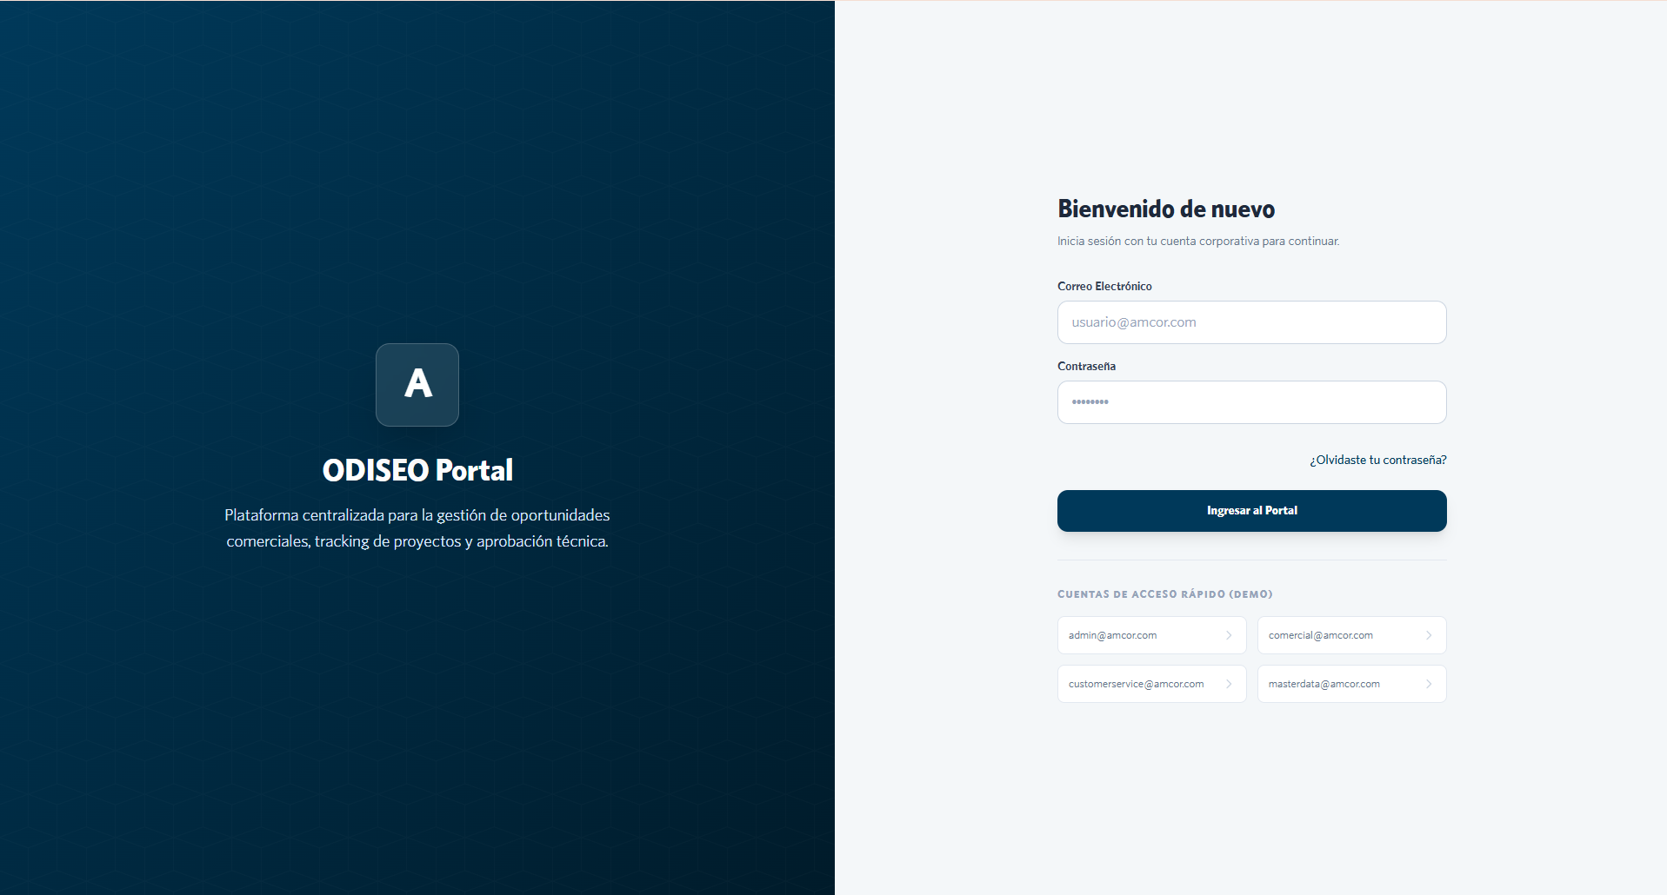
Figura 1. Pantalla de inicio de sesión de ODISEO (referencia funcional).
Nota: La sección “Cuentas de acceso rápido (Demo)” debe mostrarse únicamente en ambientes de demostración.

15. Pendientes de definición
N/A

